CURRICULUM VITAE

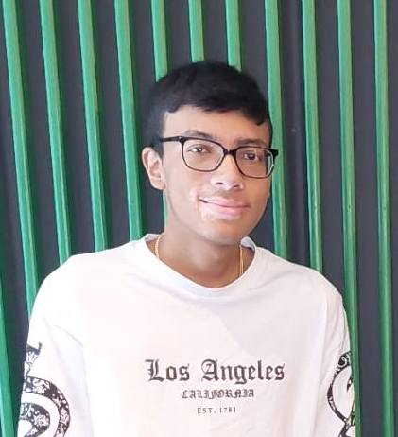
Persoonsgegevens
Naam A.V.K Lochan
Roepnaam Akash
Adres Slinge 66 T
Woonplaats 3085 EW ROTTERDAM
Geboortedatum 23 augustus 2005
Geboorteplaats Rotterdam
Nationaliteit Nederlandse
E-mail akashlochan2005@gmail.com
Telefoonnummer 06-10312908

Korte omschrijving
Persoonlijk houd ik ervan om met computers te werken. Ook vind ik het leuk om op computers te gamen, waardoor ik nu snel ben met het omgaan van computers. Zelf ben ik een leergierig student, die houdt van leren. In mijn opleiding heb ik al veel geleerd over coderen, en van een vorige opleiding heb ik ook nog ervaring met codeer talen, zoals HTML, CSS, C# en een beetje Javascript.
Zelf ben ik een persoon die houdt van samenwerken, maar vind het niet erg om zelfstandig te werken aan een opdracht. Wanneer ik een opdracht krijg zorg ik ervoor dat dit op tijd afgemaakt word
.

Opleiding
2021 – 2023 Davinci College. MBO, Allround medewerker IT systems and devices Behaald
2012 – 2016 Scheepvaart en transport college, VMBO-Kader Behaald
2023 – heden Grafisch Lycuem Utrecht, Creative Software Development

Werk ervaring
2019 – 2020 Plus, als vakkenvuller
2022 – 2023 Stage bij Service Planet
2023 – 2023 Vakantie werk bij Lanxess

